Βιβλιοθήκη Πανεπιστημίου

**Γιώργος Τζίνος**

Μηχανικών Πληροφορικής ΑΤΕΙ

Θεσσαλονίκη, Κέντρο, Ελλάδα

gtzinos@it.teithe.gr

**Αθανάσιος Βάσκος**

Μηχανικών Πληροφορικής ΑΤΕΙ

Θεσσαλονίκη, Κέντρο, Ελλάδα

vaskos@it.teithe.gr

**Περιληψη**

# Η παρούσα εργασία αποτελεί μία έρευνα που διεξήχθει στα πλαισια του μαθήματος “Σημασιολογικός Ιστός” που διδάσκεται στο Αλεξάνδρειο Τεχνολογικό Ίδρυμα Θεσσαλονίκης.

# Το θέμα της έχει να κάνει με την κατασκευή ενός μοντέλου με σημασιολογικό περιεχόμενο που θα περιγραφεί τις βασικές λειτουργίες καθώς και δομή μίας ακαδημαϊκής βιβλιοθήκης.

# Στο τελικό μοντέλο το οποίο προέκυψε προστέθηκαν αντικείμενα (instances), με την προσθήκη των οποίων σχηματίστηκε μία γνωσιακή βάση στην οποία και τέθηκαν ερωτήματα σε SparQL, μία γλώσσα ερωτημάτων για σημασιολογικό περιεχόμενο, από τα οποία και προέκυψαν τα επιθημητά αποτελέσματα.

# Λέξεις-Κλειδιά

Protégé, Library data , Semantic Web,Sparql, Class,Subclass, Ontology, Data Propertie, Object Propertie

# Εισαγωγή

Από την απαρχή του παγκόσμιου ιστού μέχρι και σήμερα έχουν επιτευχθεί τεράστιες αλλαγές στον τρόπο που αναζητάμε δεδομένα όπως επίσης και στον ρόλο που αυτός επιτελεί στην καθημερινή μας ζωή. Η ανάπτυξή του κατέστησε το διαδίκτυο προσβάσιμο σε εκατομμύρια χρήστες, επιτρέποντας την απρόσκοπτη δημοσιοποίηση αλλά και πρόσβαση σε έγγραφα στο διαδύκτυο.

Ο ραγδαίος ρυθμός ανάπτυξής του, οδήγησε στο φαινόμενο της “Πληροφοριακής Υπερφότησης”. Εδώ και αρκετά χρόνια η παγκόσμια ερευνητική κοινότητα έχει στραφεί στην προσπάθεια επίλυσης αυτού του προβλήματος την οποία και επιδιώκουν με την ανάπτυξη ενός νέου παγκόσμιου ιστού του “Σημασιολογικού Ιστού”.

Ο εν λόγω Ιστός έρχεται ως μετεξέλιξη του ήδη υπάρχοντως, ενώ διαφοροποιείται διότι περιέχει την σημασιολογική σήμανση των εννοιών που τον απαρτίζουν.

Προκειμένου να γίνει δυνατή η επεξεργασία και η ενοποίηση διαδικτυακών πόρων, από προγράμματα που αποκαλούνται ευφυείς πράκτορες, κρίθηκε απαραίτητο να δημιουργηθούν πρώτα «λεξικα» τα οποία και θα επεξηγούσαν σημαντικούς όρους που περιέχει ο παγκόσμιος ιστός. Τα λεξικά αυτά, αποκαλούνται οντολογίες και η ανάπτυξη αυτών είναι που θα μας επιφέρει επιθυμητό αποτέλεσμα.

Ως αναφορά την ανάπτυξη οντολογιών, δε κρίνεται κάθε φορά σκόπιμη η πλήρης αναπαράσταση του φυσικού κόσμου, αρκεί να αναπαρηστάται μέρος του με πλήρη τεκμηρίωση και με αναφορές σε ήδη υπάρχουσες οντολογίες ούτως ώστε να επιτευχθεί η δημιοργία ενός κοινά αποδεκτού λεξικού που θα χρησιμοποιείται στην σημασιολογική σήμανση.

# Έννοιες Μοντελοποίησης

Στο τρέχον κεφάλαιο θα περιγράφθουν όλες τις έννοιες οι οποίες θεωρήθηκε σκόπιμο να εξηγηθούν. Για κάθε μία από αυτές θα παρουσιασθεί μία σύντομη περιγραφή τόσο των χαρακτηριστικών όσο και των λειτουργιών στις οποίες συμμετέχουν.

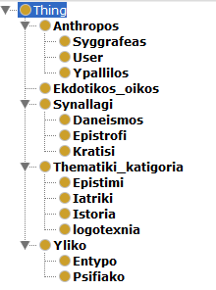

Επισής με την βοήθεια του protégé και του εργαλείου που διαθέτει με όνομα OntoGraph έγινε παραγωγή του τελικού συνολικού γράφου της οντολογίας μας.

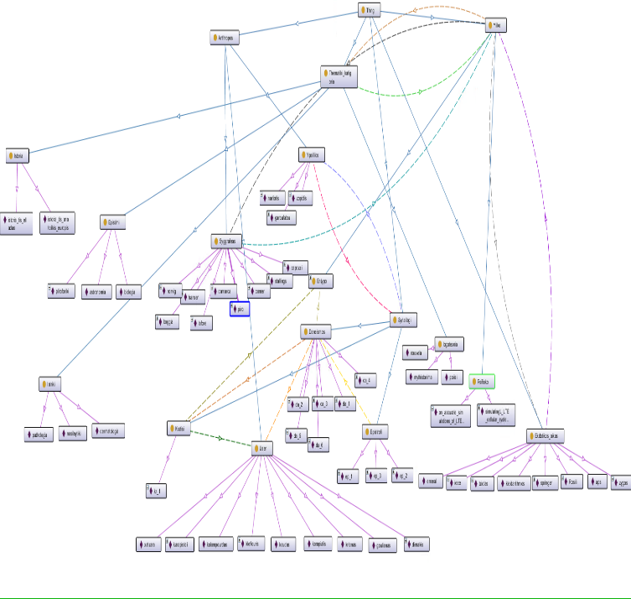

## Άνθρωπος

Με την αναπαράσταση της έννοιας άνθρωπος αποσκοπείται η περιγραφή όλων των ανθρώπων οι οποίοι αλληλεπιδρούν με μία ακαδημαική βιβλιοθήκη.

Πιο συγκεκριμένα ορίσθηκαν 3 κατηγορίες ανθρώπων, η κατηγορία συγγραφέας, η κατηγορία χρήστης και η κατηγορία υπάλληλος.

Η κάθε μία απο αυτές αναπαριστά ξεχωριστά και μονοσήμαντα :

* τους χρήστες μίας ακαδημαικής βιβλιοθήκης, φοιτητές – καθηγητές,
* τους υπαλλήλλους που εργάζονται σε αυτή,
* τους συγγραφείς του υλικού που αυτή περιλαμβάνει.

Τα κοινά γνωρίσματα όλων των ανθρώπων αναπαριστούνταιμε τα ακόλουθα πεδία (Data Properties) :

* Name : Το ονομα ενος ανθρωπου
* Surname : To επωνυμο ενος ανθρωπου
* Phone : Ο αριθμός τηλεφωνου ενος ανθρωπου
* Address : Η διεύθυνση που κατοικεί
* Birth_date: Η ημερομηνια γεννησης του
* Gender : Το φυλο του ανθρωπου. Ανδρας ( M = Male ) , Γυναικα ( F = Female )

### Συγγραφέας

Η έννοια “Συγγραφέας” κρίθηκε απαραίτητο να μοντελοποιηθεί διότι διαφοροποιείται των υπολοίπων ανθρώπων με την μοναδική ιδιότητα που κατέχει ένας συγγραφέας, αυτή δηλαδή που του προσδίδει η ιδιότητά του, την συγγραφή ενώς αντεικειμένου που ανοίκει στο υλικό μίας βιβιοθήκης και προσδιορίζεται με την παρακάτω ιδιότητα(Object Property):

* Authored : Υλικό που έχει συγγράψει

### Χρήστης

Με την έννοια “Χρήστης” περιγράφεται ένας χρήστης μίας ακαδημαϊκής βιβλιοθήκης. Ως ξεχωριστά πεδία από γενικά έναν άνθρωπο διαθέτει επίσης:

* ΑΜ : Ο αριθμος μητρωου του χρήστη της βιβλιοθήκης
* Barcode : Ο αριθμός barcode της καρτας του χρήστη
* Department : Το τμήμα που προέρχεται ο χρήστης. Είτε αυτός είναι σπουδαστής και σπουδάζει είτε αυτός ειναι καθηγητής και διδάσκει

### Υπάλληλος

Η έννοια αυτη περιγράφει έναν υπαλληλο μίας ακαδιμαϊκής βιβλιοθηκης. Ως ξεχωριστή ιδιότητα που τον διαφοροποιεί διαθέτει επίσης την ιδιότητα του να μπορεί να καταχωρήσει μία συναλλαγή:

* Registers : Συναλλαγή που έχει καταχωρήσει.

## Εκδοτικός οίκος

* H εννοία αυτη περιγράφει την οντότητα ενώς εκδοτικού οίκου. Το καθε λογής υλικό που κατέχει μία ακαδιμαϊκή βιβλιοθήκη, είτε ηλεκτρονικό είτε έντυπο, έχει εκδοθεί από έναν εκδοτικό οίκο ο οποίος διαθέτει τα ακόλουθα ιδιοχαρακτηριστικά :
* Name : Το όνομα του εκδοτικού οίκου
* Email : Το email του εκδοτικού οίκου
* Address : Η οδός που υπάρχει ο εκδοτικός οίκος
* Postal_code : Ο ταχυδρομικός κώδικας του
* Phone : Το τηλεφωνο επικοινωνίας με τον εκδοτικό οίκο
* Fax : Ο αριθμός fax του εκδοτικού οίκου
* Website : Ο ιστοτοπος του εκδοτικού οίκου

Επίσης διαθέτει και την ιδιότητα του να έχει δημοσιεύσει κάποιο είδος υλικού που παρέχει η βιβλιοθήκη που του προσδίδεται από την παρακάτω Data Property:

* Publishes : Υλικό που έχει δημοσιεύσειι ένας εκδοτικός οίκος.

## Συναλλαγή

Η έννοια αυτη περιγραφει την γενικη εννοια μίας συναλλαγης που λαμβάνει χώρα σε μία ακαδημαϊκή βιβλιοθήκη. Τα κοινά χαρακτιρηστικά που διαθέτουν όλου του τύπου οι συναλλαγές ότι λαμβάνουν χώρα κάποια συγγκεκριμένη χρονική περίοδο που και περιγράφεται από το χαρακτηριστικό :

### Transaction_date : Η ημερα / ωρα που πραγματοποιήθηκε η συναλλαγή

### Δανεισμός

Με την έννοια αυτή περιγράφετα μία συναλλαγη η οποια θα περιλαμβάνει δανειστικές πράξεις που πραγματοποιουνται. Πεδία που την διαφοροποιούν από γενικά μία οποιαδήποτε συναλλαγή είναι πεδία όπως :

### orio_epistrofis : Η ημερομηνία τελικής παράδοσης του υλικου

### Και ιδιότητές(Data Property) όπως:

### From_kratisi : Η κρατηση που ισως να έχει προκυψει και να αφορά τον δανεισμο

### lenting_user: Ο χρήστης που δανείστικε

### lenting_resourse: Το υλικό που δανείστηκε από τον χρήστη

### Επιιστροφή

Με την έννοια αυτή περιγράφετα μία συναλλαγη η οποια θα περιλαμβάνει τις επιστροφές υλικού μίας βιβλιοθήκης. Διαφοροποιείται από μία οποιαδήποτε συναλλαγή διαθέτοντας τα εξής πεδία :

* From_daneismos : Ο δανεισμος που επεστραφει.

### Κράτηση

Με την έννοια αυτή περιγράφετα μία συναλλαγη η οποια θα περιλαμβάνει τις κρατησεις που πραγματοποιουνται στο συστημα.

## Θεματική κατηγορία

Η έννοια αυτη περιγραφει τις θεματικές κατηγοριες των βιβλιων. Δημιουργηθηκε για να μπορουμε να ξεχωρισουμε τα διαφορα βιβλια αναλογα με το θεμα του περιεχομένου τους. Ετσι τα διαφορα βιβλια που θα δημιουργηθουν θα μπορουν να διακριθούν με βάση την κατηγορία που θα ανηκουν. Τα πεδια της The-matiki_katigoria ειναι τα εξης :

* Name : Το όνομα μίας θεματικής κατηγορίας

### Επιστημή

Η έννοια Εpistimi είναι μία θεματική κατηγορία η οποια θα περιέχει Instances απο οσα υλικα ανήκουν στην κατηγορία της Επιστημης.Η class αυτη κληρονομεί ολα τα χαρακτηριστικά της Thematiki_katigoria καθως περιέχει τα εξής πεδία :Επιστημονικος κλαδος : Ο κλαδος της επιστημης που θα σχετιζεται με τα υλικα

### Ιατρική

Η έννοια Iatriki είναι μία θεματική κατηγορία η οποια θα περιέχει Instances απο οσα υλικα ανήκουν στην κατηγορία της Ιατρικής.Η class αυτη κληρονομεί ολα τα χαρακτηριστικά της The-matiki_katigoria καθως περιέχει τα εξής πεδία :

* Ειδικότητα : Ο συγκεκριμένος τομέας που θα σχετιζεται με τα υλικα

### Ιστορία

Η έννοια Istoria είναι μία θεματική κατηγορία η οποια θα περιέχει Instances απο οσα υλικα ανήκουν στην κατηγορία της Ιστορίας.Η class αυτη κληρονομεί ολα τα χαρακτηριστικά της The-matiki_katigoria καθως περιέχει τα εξής πεδία :

* Γεωγραφική περιοχή : Η περιοχή (χωρα κτλπ) που θα σχετιζονται τα ιστορικά υλικά

### Λογοτεχνία

Η έννοια Logotexnia είναι μία θεματική κατηγορία η οποια θα περιέχει Instances απο οσα υλικα ανήκουν στην κατηγορία της Λογοτεχνίας.Η class αυτη κληρονομεί ολα τα χαρακτηριστικά της Thematiki_katigoria καθως περιέχει τα εξής πεδία :

* Λογοτεχνικό είδος : Το είδος των κειμένων των υλικών

## Υλικό

Η έννοια αυτη περιγραφει τα βασικα κοινα στοιχεια των υλικων της βιβλιοθηκης. Λόγω οτι η class αυτη θα κληρονομηθει απο τα υλικα (Εντυπα,ψηφιακά) θα περιεχει τα κοινα τους χαρακτηριστικα data properties. Τα πεδια της Yliko ειναι τα εξης :

* Title : Ο τιτλος του υλικου
* Isbn : Ο μοναδικός αριθμος ενος υλικου
* Barcode : Ο αριθμός barcode ενος υλικου
* Copies : Τα συνολικά αντιτυπα ενος υλικου
* Version : Η εκδοση του υλικου
* Publish Date : Η ημερομηνια η οποια δημοσιευθηκε
* Language : Η γλωσσα η οποια αποτελείται.

### Έντυπο

Η έννοια αυτη περιγραφει ένα εντυπο αντιτυπο της βιβλιοθηκης. Ενα εντυπο θα κληρονομησει απο την class Yliko τα βασικα κοινα χαρακτηριστικα ενός υλικού.

### Ψηφιακό

## Η έννοια αυτη περιγραφει ένα ψηφιακό αντιτυπο της βιβλιοθηκης. Ενα ψηφιακό αντιτυπο θα κληρονομησει απο την class Yliko τα βασικα κοινα χαρακτηριστικα ενος υλικου.

# Sparql Language

H sparql είναι μία γλώσσα ερωτημάτων η οποία χρησιμοποιείτε για ανάκτηση δεδομένων στον σημασιολογικό ιστό. Παρακάτω θα παρουσιάσουμε 5 ερωτήματα τα οποία θα βασίζονται πάνω στην οντολογία της ακαδημαικής βιβλιοθήκης την οποια μοντελοποιησαμε παραπανω.

## Ερώτημα 1 : Τιτλοι των υλικών που δεν είναι γραμμένα στα ελληνικά

Στο παρακάτω ερώτημα με χρήση της MINUS καταφέρνουμε να αποκλείσουμε ολα τα αντίτυπα τα οποία δε είναι γραμμένα στην ελληνική γλώσσα. Ουσιαστικά αυτό που θα κάνει η MINUS είναι να εξερέσει τις ιδιότητες ab:language των εντύπων που έχουν τεθεί στα ελληνικά. Έτσι λοιπόν τελικά, εμφανίζουμε τις εγγραφές των υπολοίπων βιβλίων που έχουν συγγραφεί στην αγγλική γλώσσα.

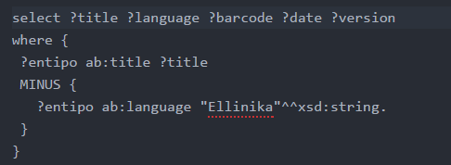

## Ερώτημα 2 : Δανεισμοί οι οποίοι δε προέκυψαν από κάποια κράτηση χρήστη

Σε αυτό το ερώτημα, αρχικά με χρήση της FILTER NOT EXISTS επιδιώκουμε να παρουσιάσουμε το όνομα του resourse nstance,από κάθε δανεισμό που πραγματοποιήθηκε χωρίς να έχει προκύψει η κράτηση του συγκεκριμένου εντύπου. Η λειτουργία της FILTER είναι να φιλτράρει τα αποτελέσματα των select εντολών καθώς και με την βοήθεια της NOT EXISTS να επισημάνει στην filter ότι δε θέλουμε να διαθέτουμε τα instance των εντύπων που δανείστηκαν και είχαν θέσει τιμή στο object propertie from_kratisi.

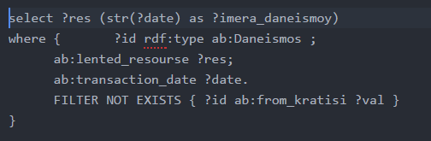

Μία ενναλακτική σκοπιά επίλυσης του ίδιου προβλήματος είναι πως θα μπορούσαμε να χρησιμοποιήσουμε την optional και την bound για να πάρουμε το ίδιο ακριβώς αποτέλεσμα. Στο παρόν λοιπόν ερώτημα εμφανίζουμε και πάλι το instance name του resourse καθώς και την ημέρα δανεισμού για τα resourse τα οποία διαθέτουν τιμή στα data properties lented_resourse, transaction_date καθώς δε είναι απαραίτητο να έχει τεθεί το object propertie from_kratisi. Στην συγκεκριμένη όμως περίπτωση θα παίρναμε απλώς τα instances από όλους. Για αυτόν τον λόγο με την προσθήκη της FILTER(BOUND()) φιλτράρουμε τα παραπάνω instances και αποκλείουμε τις εγγραφές που είχαν τιμή στο from_kratisi δηλαδή αυτά τα οποία είχαν προκύψει από κράτηση.

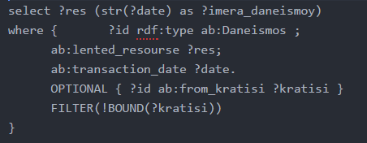

## Ερώτημα 3 : Άνθρωποι οι οποίοι είναι είτε χρήστες, είτε συγγραφείς, με όνομα το οποίο ξεκινάει με α ή μ χωρίς να έχει σημασία κεφαλαίο ή μικρό και ταξινόμηση τους ηλικιακά από τον μεγαλυτερό προς τον μικρότερο.

Στο παρόν ερώτημα εμφανίζουμε το όνομα, το επώνυμο και την ημερομηνία γέννησης των instances των οποίων είναι οποιουδήποτε type καθώς αποθηκεύουμε το type,name,surname για φιλτράρισμα των 2 και εμφάνιση τους αργότερα. Στην συνέχεια με χρήση της FILTER(regex()) θα φιλτράρουμε το όνομα ώστε να ξεκινάει από μ ή απο α και με την βοήθεια του “I” = “ignore case” θα μας βοηθήσει να μην μας επηρεάζει αν αυτά θα είναι κεφαλαία ή μικρά.

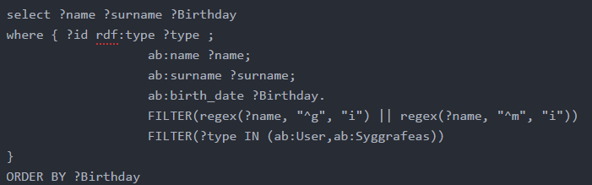

Διαφορετικά το ίδιο ερώτημα μπορεί να υλοποιηθεί με τον παρακάτω τρόπο. Αρχικά παρόμοια όπως στην παραπάνω περίπτωση θα αποθηκεύσουμε το όνομα το επώνυμο καθώς και την ημερομηνία γέννησης αυτών των instances. Με την βοήθεια της UNION θα λάβουμε τα Instances τα οποία έχουν type ab:User είτε ab:Syggrafeas. Και με χρήση της ίδιας FILTER θα φιλτράρουμε τα ονόματα του data propertie name αυτών των instances.

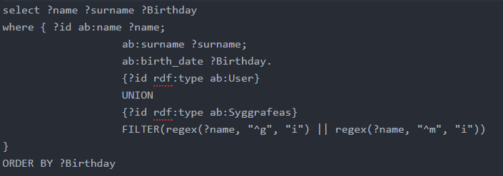

## Ερώτημα 4 : Στοιχεία των βιβλίων και διαθεσιμότητα τους

Στον ακόλουθο ερώτημα εμφανίζουμε το όνομα του resourse instance, τον τιτλο του κτλπ καθώς όπως δείχνουμε κάνουμε χρήση της str μέσω της οποίας <<καθαρίζουμε>> περιττές πληροφορίες type αυτής της τιμής ώστε να μας προσφέρει καλύτερη εμφάνιση αποτελεσμάτων.Παρακάτων αποθηκεύουμε τις πληροφορίες που θέλουμε να εμφανίσουμε από το έγγραφο καθώς με μία εμφωλευμένη (nested) select θα καταφέρουμε να βρούμε με χρήση της count των αριθμό των δανεισμένων βιβλίων που δε επεστράφηκαν ακόμη στην βιβλιοθήκη. Τέλος με χρήση του GROUP BY ομαδοποιούμε τα έντυπα αυτά για να μπορέσουμε να λάβουμε τα σωστά αποτελέσματα με την count.

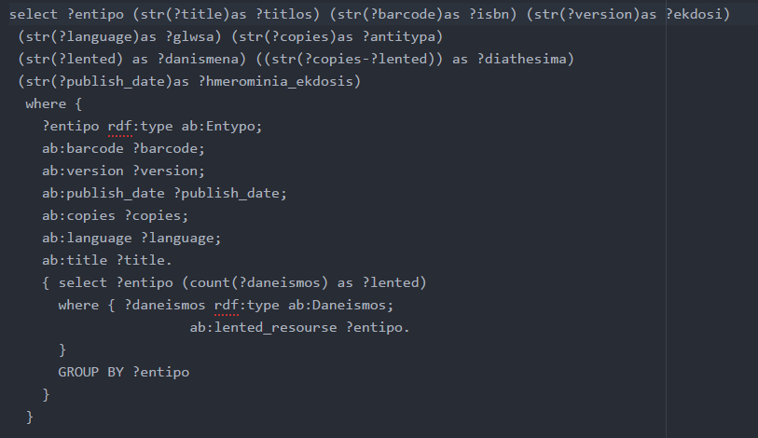

## Ερώτημα 5 : Δανεισμοί που επεστράφηκαν στην βιβλιοθήκη με ταξινόμηση τους κατά την ημερομηνία παράδοσης τους , από τις νεότερες προς τις παλαιότερες.

Αρχικά κάνουμε αναζήτηση των δανεισμών καθώς αποθηκεύουμε την τιμή των resourses instance names έτσι ώστε να γίνει αναζήτηση τους αν υπάρχουν ως value σε object propertie from_kratisi σε instance επιστροφής με χρήση (nested) select. Αφού καταφέρουμε λοιπόν να επιβεβαιώσουμε ότι το συγκεκριμένο instance δανεισμού υπάρχει ως εγγραφή value στο Object propertie from_daneismos μίας επιστροφής κάνουμε ακόμη μία εμφωλευμένη ερώτηση για ανάκτηση των στοιχείων των αντιτύπων αυτών.

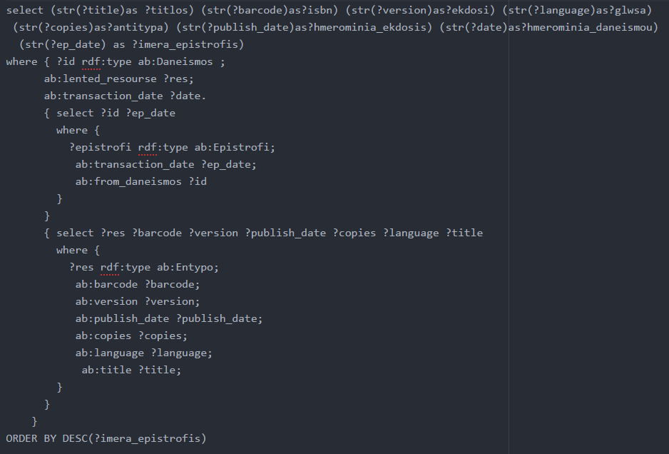

# Αναφορές

1. Εισαγωγή στον σημασιολογικό Ιστό, Γρηγόρης Αντωνίου, Frank van Harmelen.
2. <http://www.w3.org/TR/owl-features/>
3. <http://www.w3.org/TR/rdf-sparql-query/>
4. [http://www.heal-link.gr](http://www.heal-link.gr/)
5. <http://protege.stanford.edu/>